Załącznik do Uchwały Rady Gminy Lubicz Nr XIV/154/2011 z dnia 2011 r.

Plan Odnowy Miejscowości
Brzezinko

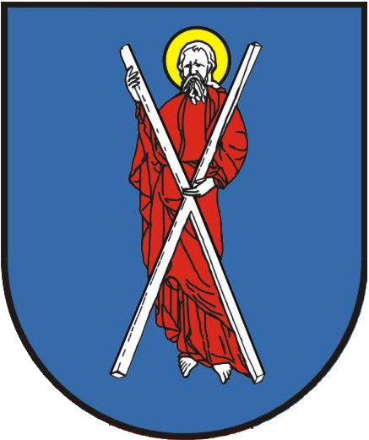

- Charakterystyka miejscowości, w której będzie realizowana operacja.
  - położenie miejscowości, przynależność administracyjna, powierzchnia, liczba ludności

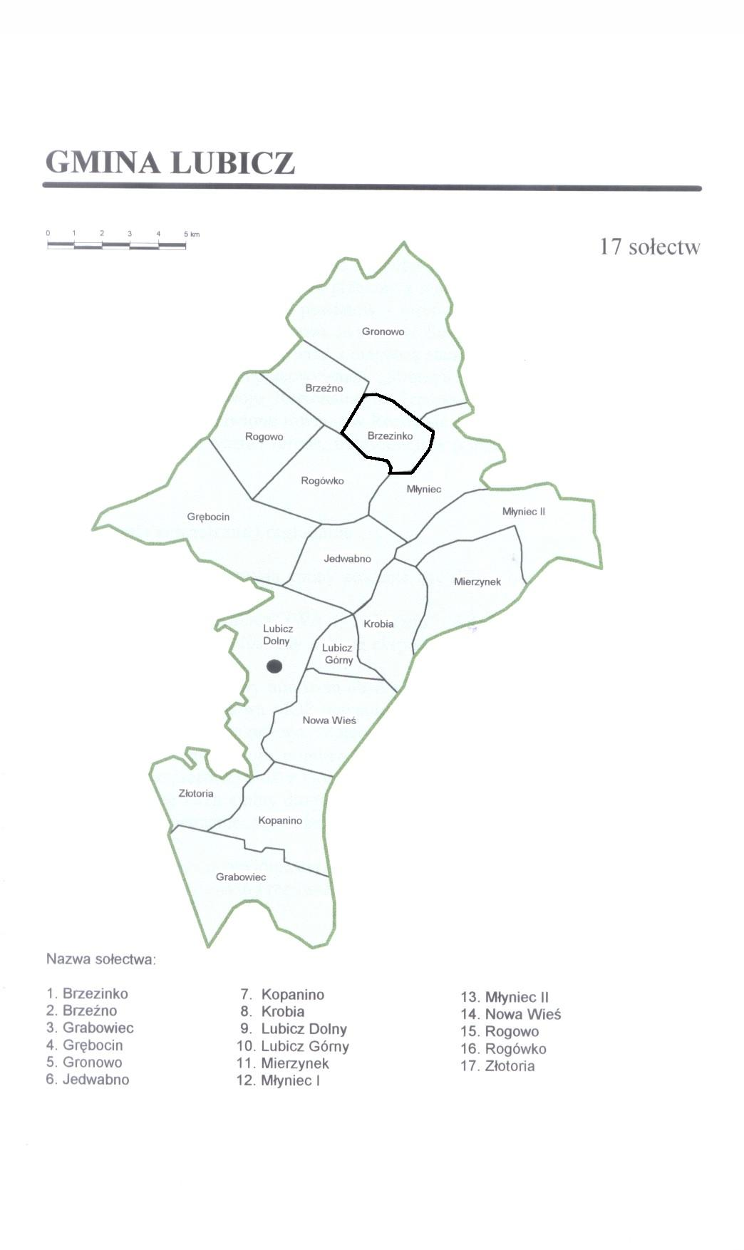

Brzezinko znajduje się w województwie kujawsko-pomorskim, w powiecie toruńskim, w gminie Lubicz, ok. 14 km na wschód od Torunia.
Sąsiaduje ona z miejscowościami: Brzeźno, Gronowo, Młyniec i Rogówko. Powierzchnia Brzezinka to ok. 351 ha.

- historia miejscowości ze szczególnym uwzględnieniem wydarzeń mających wpływ na powstanie układu przestrzennego,
Historia wsi sięga XIII w. (1242 Hohenbriesen, Brissa Superior, Hoen Briesen, Hogenbrese, Hogenbryse, 1527 Brzezinko, Hohe Beisse, 1870 Birkenau).

Przed 1242 r. - jest własnością Zakonu, który w 1242 r. nadał dobra szpitalowi św. Ducha w Toruniu.
1415 r. - przechodzi w posiadanie klasztoru benedyktynek w Toruniu i pozostaje w jego rękach do sekularyzacji.
1551 r. - klasztor benedyktynek nadaje trzy łany w Hoen Briesen toruńskiemu rajcy- Janowi Strobandowi. Majątek Brzezinko liczył wówczas 18 łanów i należał do powiatu chełmińskiego, parafii w Gronowie.
1849r.- Brzezinko zostało wystawione na publiczną licytację. Z dziewięciu działek powstała wieś Brzezinko. Największa parcela pozostała jako folwark, którego właścicielem został Friedrich Wilchelm Hoff.
1852/86 - właścicielem majątku jest Hermann Kühne. Po jego śmierci majątek odziedziczyły dzieci.
Powierzchnia wynosiła 305 ha 73 ary 58 m2.
Na Skarb Państwa Polskiego ziemia przeszła w 1920 roku.

- określenie przestrzennej struktury miejscowości przez wskazanie:
  - dominanty przestrzennej
Wieś posiada dwie osie, ułożone wzdłuż głównych dróg. Osią podłużną miejscowości jest droga powiatowa biegnąca od Turzna do Lubicza. Wieś ma charakter ulicowy. Znaczna część wsi jednak położona jest wzdłuż drugiej osi – wzdłuż drogi gminnej Brzezinko – Gronowo.
  - otwartych przestrzeni wspólnych (np. rynek, centralny deptak, plac targowy)
Centrum wsi posiada wyraźny charakter – jest nią teren przy parkingu sołeckim oraz świetlicy wiejskiej. W pobliżu znajduje się kapliczka św. Rocha. W centrum wsi planowany jest do wybudowania plac zabaw.
  - elementów charakterystycznych dla danej miejscowości
Najbardziej charakterystycznym elementem wsi jest kapliczka św. Rocha, dominująca nad wsią.

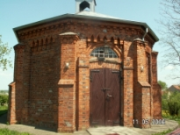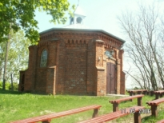
2. Inwentaryzacja zasobów służących odnowie miejscowości.

- zasoby przyrodnicze (np. parki krajobrazowe, parki narodowe obszary chronionego krajobrazu)
Na terenie miejscowości Brzezinko znajduje się park podworski – 2,00 ha. Ponadto na terenie miejscowości Brzezinko nie ma zlokalizowanych żadnych form ochrony krajobrazu czy przyrody. Nie ma tu również pomników przyrody. Należy zwrócić uwagę na degradację środowiska przyrodniczego przez kopalnie kruszywa.

- dziedzictwo kulturowe (obiekty zabytkowe, obiekty o wartościach historycznych czy sentymentalnych)
We wsi Brzezinko zachowały się do dnia dzisiejszego następujące obiekty o wartości historyczno-kulturowej:
Założenie dworskie:
- dwór murowany z cegły z ok. XIX w.
- park dworski o powierzchni 2 ha
Zabudowa mieszkaniowa:
- dwa domy z XIX w.
- chata drewniana z ok. 1930 r.
Zespoły sakralne:
- kaplica rzymsko-katolicka p.w. św. Rocha z ok. 1884 r. oraz mur z cegły.
- cmentarz katolicki (nieczynny) z ok. 1884 r.
- cmentarz ewangelicki (nieczynny) z początku XX w.

- infrastruktura społeczna
Na terenie miejscowości znajduje się świetlica wiejska, która zapewnia opiekę wychowawczą, pomoc w rozwiązywaniu trudnych sytuacji życiowych, pomoc edukacyjną oraz wspierając rozwój dzieci i młodzieży poprzez, rozwijanie zainteresowań, pomoc w nauce, kształtowanie właściwych postaw etyczno-moralnych i odpowiednich zachowań w życiu codziennym, organizowanie gier, zabaw ruchowych, imprez i konkursów. We wsi istnieje również ośrodek jazdy konnej - Gospodarstwo Agroturystyczne Kazimierz Jarkiewicz

- infrastruktura techniczna
Miejscowość nie jest skanalizowana. Miejscowość jest zwodociągowana. 95% ludności jest podłączona do wodociągu.

- gospodarka i rolnictwo (zakłady pracy, gospodarstwa rolne, warsztaty rzemieślnicze)
Na terenie miejscowości zarejestrowanych jest w sumie 11 podmiotów gospodarczych.
Branża | Liczba podmiotów gospodarczych
Budownictwo | 1
Gastronomia | 1
Handel | 3
Hodowla | 0
Informatyka | 0
Branża produkcyjno-usługowa | 1
Usługi materialne | 2
Produkcja wyrobów | 0
Transport | 2
Usługi niematerialne | 1
Usługi przemysłowe | 0
ŁĄCZNIE: | 11

- kapitał społeczny i ludzki (organizacje działające na terenie miejscowości
We wsi działa Rada Sołecka, Ochotnicza Straż Pożarna –Brzezinko. Działalność tych organizacji jest niezwykle prężna.

3. Ocena mocnych i słabych stron miejscowości, w której będzie realizowana operacja.
Mocne strony | Słabe strony
- dobrze rozwinięte rolnictwo  - dobre położenie względem tras komunikacyjnych | - brak innych organizacji społecznych integrujących społeczność  - słabe połączenia komunikacyjne komunikacją publiczną  - brak miejsc wypoczynku, zabaw, boiska
Szanse | Zagrożenia
- nowe miejsca pracy w związku z budową A1  - rozwój prywatnej inicjatywy w oparciu o nowy układ komunikacyjny  - rozwój infrastruktury społecznej służącej podnoszeniu jakości życia: placu zabaw, boiska, doposażenie świetlicy wiejskiej | - zniszczenie dróg w trakcie budowy autostrady  - zniszczenie krajobrazu – hałdy powydobywcze

4. Opis planowanych zadań inwestycyjnych i przedsięwzięć aktywizujących społeczność lokalną w okresie co najmniej 7 lat od dnia przyjęcia planu odnowy miejscowości, w kolejności wynikającej z przyjętych priorytetów rozwoju miejscowości z podaniem szacunkowych kosztów ich realizacji.
Sugerowane zadania inwestycyjne w Brzezinku w okresie 2010-2017

1. Budowa placu zabaw wraz z ogrodzeniem na terenie parkingu przy przystanku PKS
Pożądany termin wykonania – do września 2010 roku
Szacowany koszt całego przedsięwzięcia: ok. 35 000 zł – 55 000 zł.
Źródło finansowania: PROW 2007-2013, „Odnowa wsi” i środki Gminy Lubicz

2. Budowa oświetlenia przy drodze powiatowej oraz przy drodze gminnej od państwa Szymańskich do Tucholskich
Posłuży poprawie bezpieczeństwa ruchu drogowego i pieszych.
Pożądany termin wykonania – do września 2011 roku
Szacowany koszt całego przedsięwzięcia: ok. 45 000 zł
Źródło finansowania: środki Gminy Lubicz

3. Remont i doposażenie świetlicy wiejskiej

Remont polegać powinien w pierwszej kolejności na założeniu centralnego ogrzewania, co umożliwi całoroczne funkcjonowanie świetlicy. Doposażenie w sprzęt i meble.
Pożądany termin wykonania – najpóźniej przed sezonem zimowym 2010/2011
Szacowany koszt całego przedsięwzięcia: założenie CO – ok. 25 000 zł, wyposażenie – ok. 20 000 zł.
Źródło finansowania: LEADER „Małe projekty” i środki Gminy Lubicz

4. Budowa wiaty przystankowej przy przystanku PKS przy drodze powiatowej.
Umożliwi ona komfortowe oczekiwanie na transport publiczny oraz doprowadzi do estetyzacji centrum wsi.
Pożądany termin wykonania – najpóźniej przed sezonem zimowym 2011/2012
Szacowany koszt całego przedsięwzięcia: 10 000 zł.
Źródło finansowania: środki Gminy Lubicz

5. Objęcie miejscowości kompleksowym programem oczyszczania ścieków

Pożądany termin wykonania – 2011-2017
Szacowany koszt całego przedsięwzięcia: 1 910 000 zł.
Źródło finansowania: środki UE (PROW) oraz środki Gminy Lubicz

6. Organizacja wydarzeń kulturalnych, sportowych i edukacyjnych”.
Źródło finansowania: środki UE (PROW) oraz środki funduszu sołeckiego

7. Kształtowanie wizerunku i estetyki miejscowości
Źródło finansowania - fundusz sołecki. „małe projekty” , „Odnowa wsi”, środki Gminy Lubicz

8. Rozwój infrastruktury komunalnej miejscowości
Źródło finansowania - fundusze strukturalne Unii Europejskiej, fundusz sołecki, środki Gminy Lubicz

